МИНИСТЕРСТВО НАУКИ И ВЫСШЕГО ОБРАЗОВАНИЯ РОССИЙСКОЙ ФЕДЕРАЦИИ
ФЕДЕРАЛЬНОЕ ГОСУДАРСТВЕННОЕ БЮДЖЕТНОЕ ОБРАЗОВАТЕЛЬНОЕ УЧРЕЖДЕНИЕ
ВЫСШЕГО ОБРАЗОВАНИЯ
"НОВОСИБИРСКИЙ ГОСУДАРСТВЕННЫЙ ТЕХНИЧЕСКИЙ УНИВЕРСИТЕТ"
Кафедра теоретической и прикладной информатики

Лабораторная работа №1
по дисциплине Технологии баз данных

вариант задания № 1

Факультет: ФПМИ
Группа: ПМ-13
Бригада №3
Студенты: Вострецова Екатерина
Исакин Даниил

Преподаватели: Стасышина Т.Л.
Сивак М.А.

Новосибирск 2024

Часть 1:

Описание процесса создания таблиц:

- Используя программу phpPgAdmin, в созданной схеме создать четыре таблицы. При создании таблиц предусмотреть выполнение следующих условий:
– поля номер поставщика, номер детали, номер изделия во всех таблицах имеет символьный тип и длину 6;
– поля рейтинг, вес и количество имеют целочисленный тип;
– поля фамилия, город (поставщика, детали или изделия), название (детали или изделия) имеют символьный тип и длину 20;
– ни для одного поля не предусматривается использование индексов;
– для всех полей допускаются значения NULL и значения дубликаты, кроме полей номер поставщика из таблицы S, номер детали из таблицы P, номер изделия из таблицы J.
Таблицы S и P создать средствами системы меню программы phpPgAdmin, таблицы J и SPJ создать, написав и выполнив соответствующие запросы для создания таблиц (команда Create table).

Создание таблицы p:
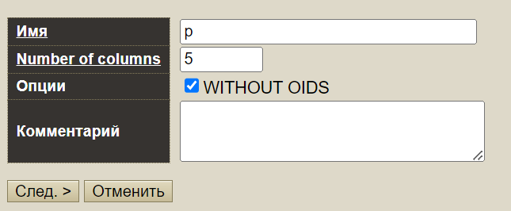
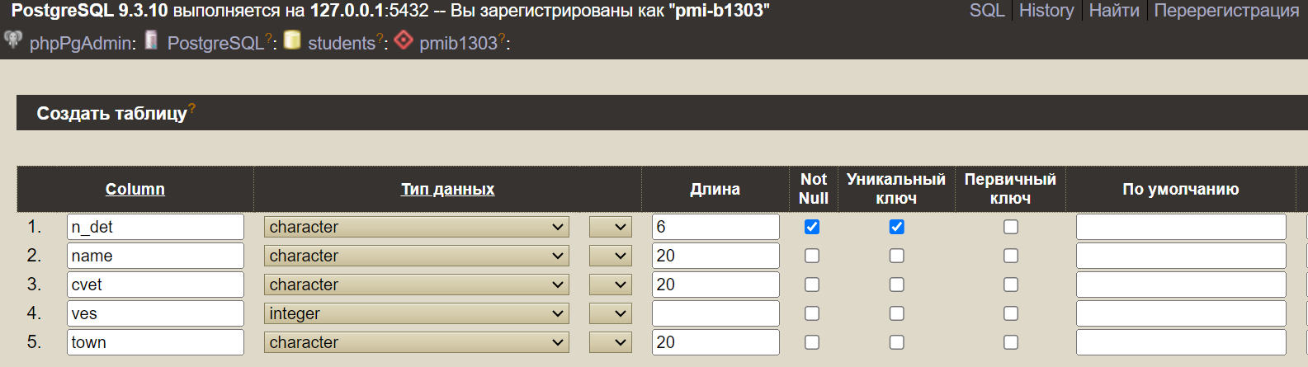
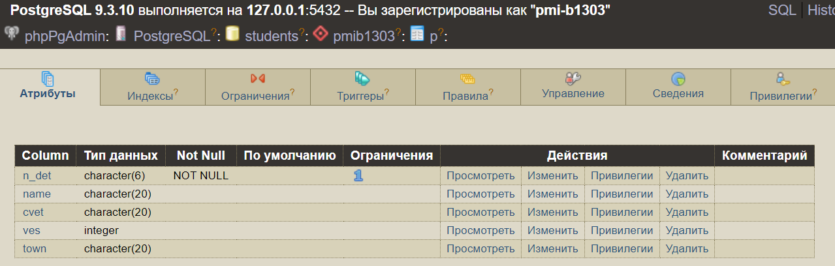

Создание таблицы s:
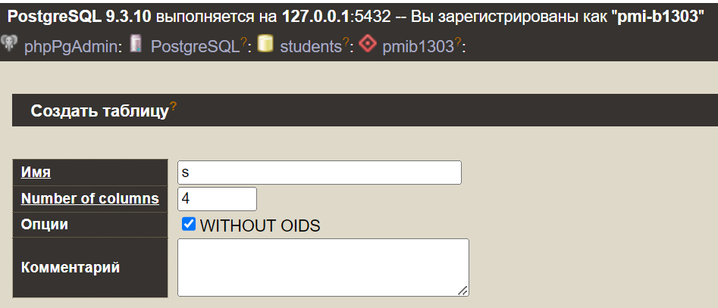
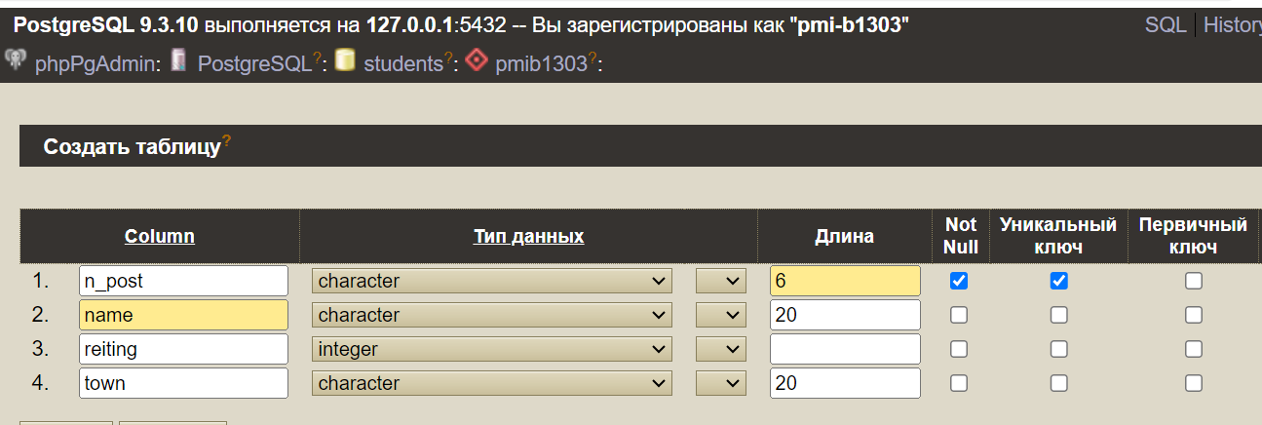
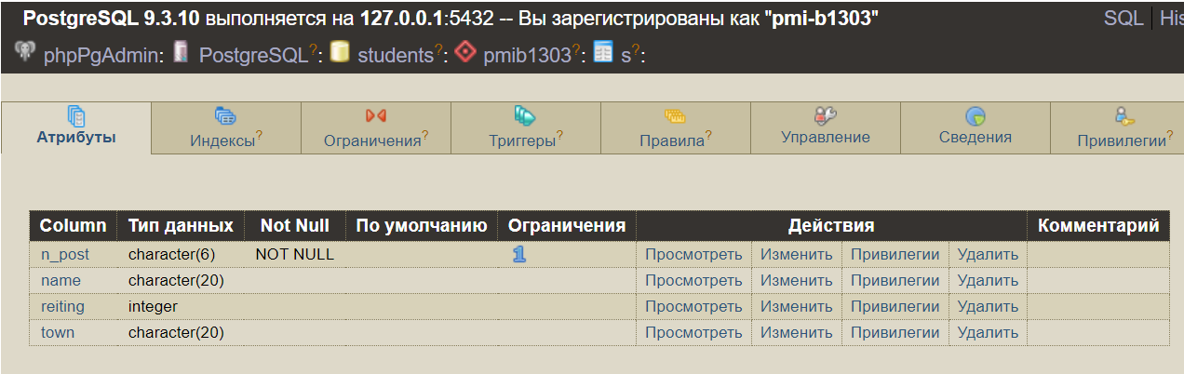

Создание таблиц j и spj:

CREATE TABLE j(
n_izd character(6) NOT NULL UNIQUE,
name character(20),
town character(20)
);

CREATE TABLE spj(
n_post character(6) NOT NULL,
n_det character(6) NOT NULL,
n_izd character(6) NOT NULL,
kol integer
) witn OIDS;

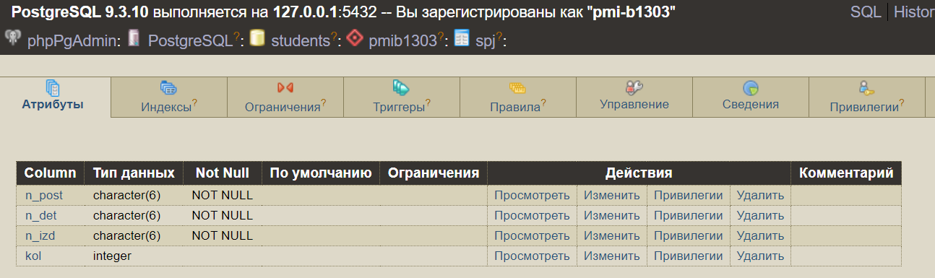

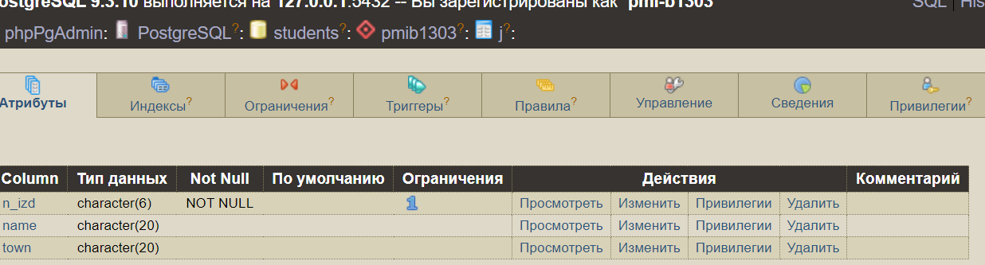

- Записать и выполнить совокупность запросов для занесения нижеприведенных данных

INSERT INTO s (n_post, name, reiting, town) VALUES
('S1', 'Смит', 20, 'Лондон'),
('S2', 'Джонс', 10, 'Париж'),
('S3', 'Блейк', 30, 'Париж'),
('S4', 'Кларк', 20, 'Лондон'),
('S5', 'Адамс', 30, 'Афины');

INSERT INTO p (n_det, name, cvet, ves, town) VALUES
('P1', 'Гайка', 'Красный', 12, 'Лондон'),
('P2', 'Болт', 'Зелёный', 17, 'Париж'),
('P3', 'Винт', 'Голубой', 17, 'Рим'),
('P4', 'Винт', 'Красный', 14, 'Лондон'),
('P5', 'Кулачок', 'Голубой', 12, 'Париж'),
('P6', 'Блюм', 'Красный', 19, 'Лондон');

INSERT INTO j (n_izd, name, town) VALUES
('J1', 'Жёсткий диск', 'Париж'),
('J2', 'Перфоратор', 'Рим'),
('J3', 'Считыватель', 'Афины'),
('J4', 'Принтер', 'Афины'),
('J5', 'Флоппи-диск', 'Лондон'),
('J6', 'Терминал', 'Осло'),
('J7', 'Лента', 'Лондон');

INSERT INTO spj (n_post, n_det, n_izd, kol) VALUES
('S1', 'P1', 'J1', 200),
('S1', 'P1', 'J4', 700),
('S2', 'P3', 'J1', 400),
('S2', 'P3', 'J2', 200),
('S2', 'P3', 'J3', 200),
('S2', 'P3', 'J4', 500),
('S2', 'P3', 'J5', 600),
('S2', 'P3', 'J6', 400),
('S2', 'P3', 'J7', 800),
('S2', 'P5', 'J2', 100),
('S3', 'P3', 'J1', 200),
('S3', 'P4', 'J2', 500),
('S4', 'P6', 'J3', 300),
('S4', 'P6', 'J7', 300),
('S5', 'P2', 'J2', 200),
('S5', 'P2', 'J4', 100),
('S5', 'P5', 'J5', 500),
('S5', 'P5', 'J7', 100),
('S5', 'P6', 'J2', 200),
('S5', 'P1', 'J4', 100),
('S5', 'P3', 'J4', 200),
('S5', 'P4', 'J4', 800),
('S5', 'P5', 'J4', 400),
('S5', 'P6', 'J4', 500);

- Проверить результат заполнения таблиц, написав и выполнив простейший запрос select * from имя_таблицы

SELECT * FROM s
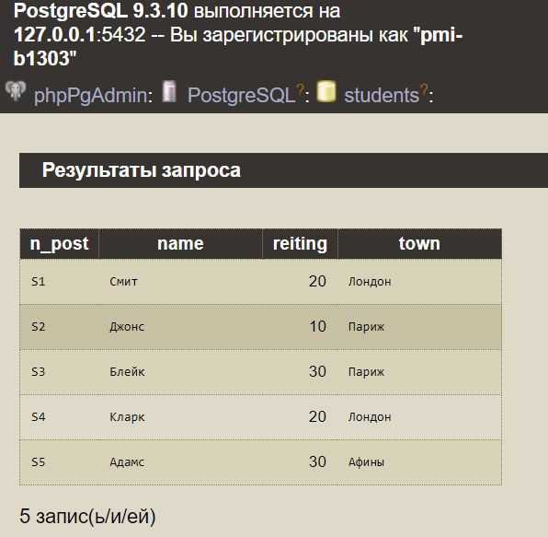

SELECT * FROM p
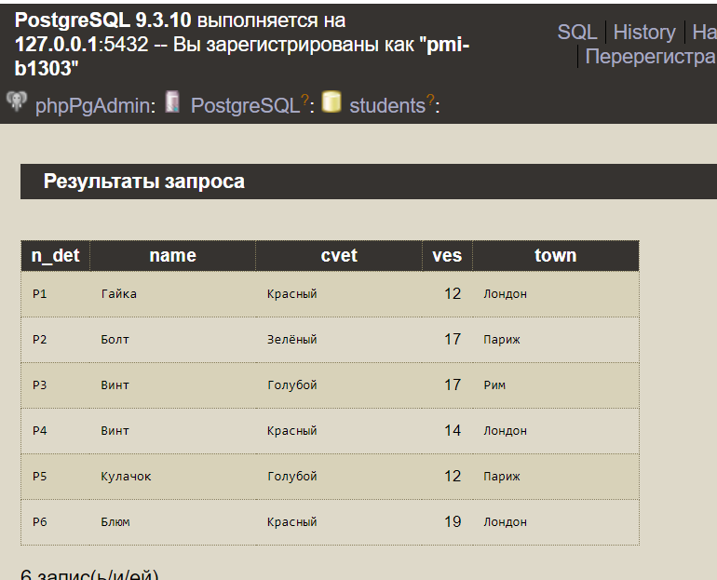

SELECT * FROM j
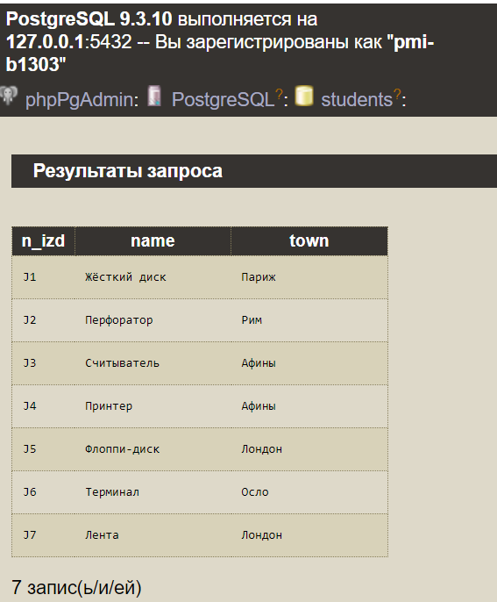

SELECT * FROM spj

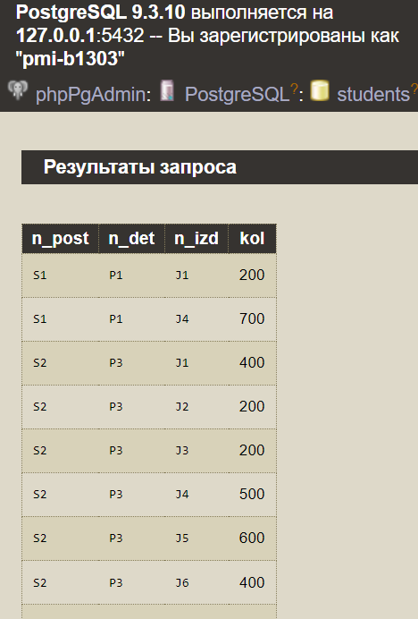
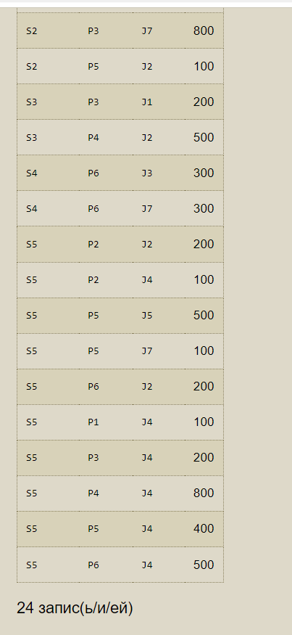

- Средствами системы меню программы phpPgAdmin выполнить модификацию структуры таблицы SPJ, добавив поле с датой поставки. Убедиться в успешности выполненных действий. При необходимости исправить ошибки. Занести произвольные даты поставки, использую меню программы phpPgAdmin.
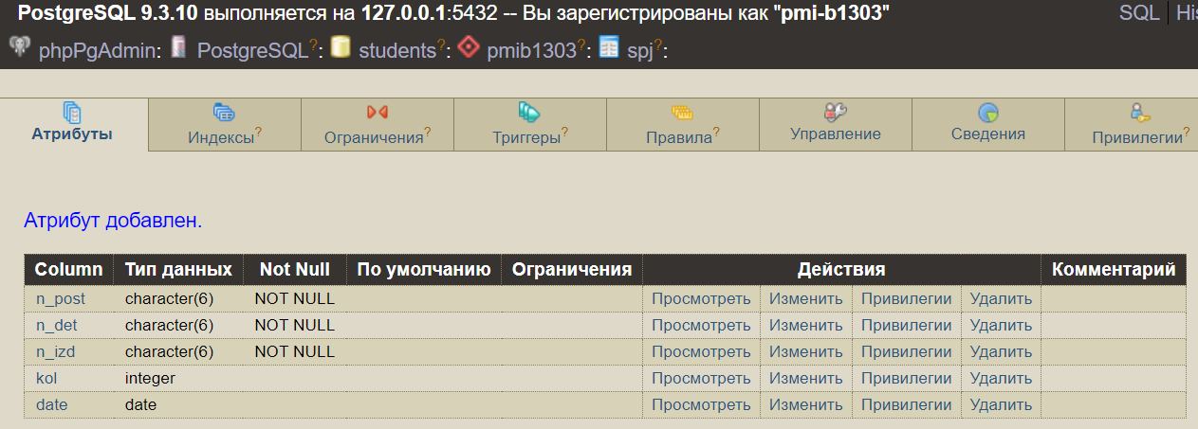
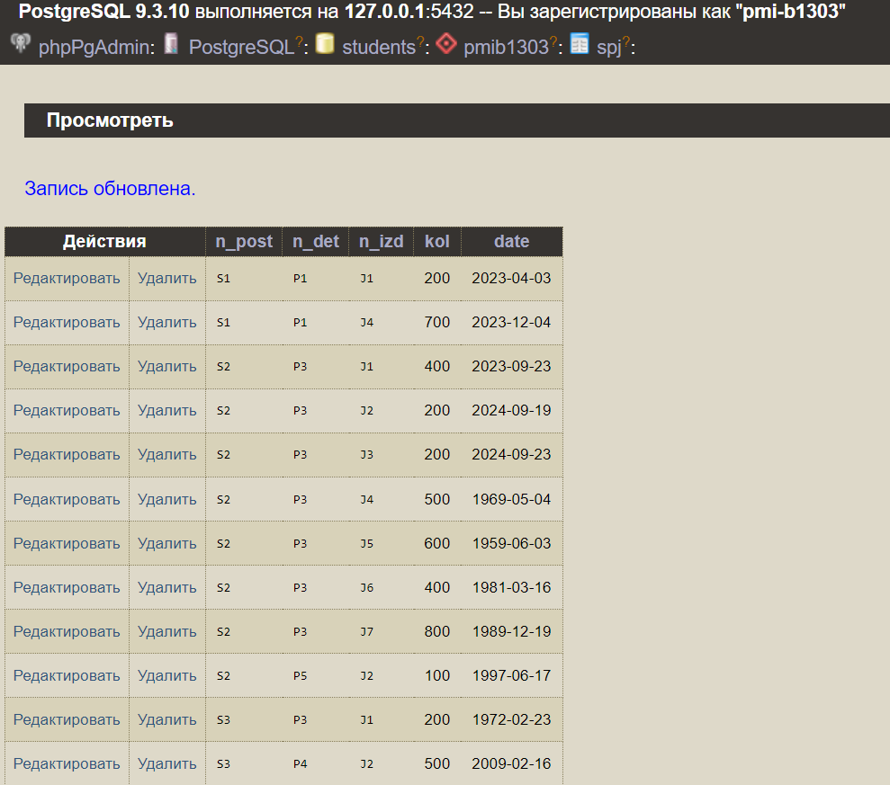

Часть 2:

- Выбрать поставщиков, поставляющих детали, поставляемые поставщиками, проживающими в Лондоне.
SELECT DISTINCT n_post
FROM spj
WHERE n_det in (SELECT n_det
FROM spj
JOIN s ON s.n_post=spj.n_post
WHERE town='Лондон')
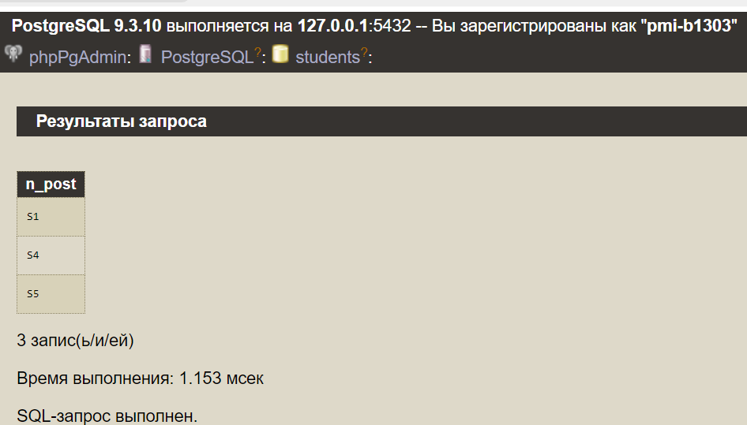

- Вывести без повторений пары городов таких, что была поставка детали из первого города для изделия во втором городе. Упорядочить список по алфавиту.
SELECT DISTINCT p.town as p, j.town as j
FROM spj
JOIN p on (p.n_det=spj.n_det)
JOIN j on (j.n_izd=spj.n_izd)
ORDER BY p ASC;
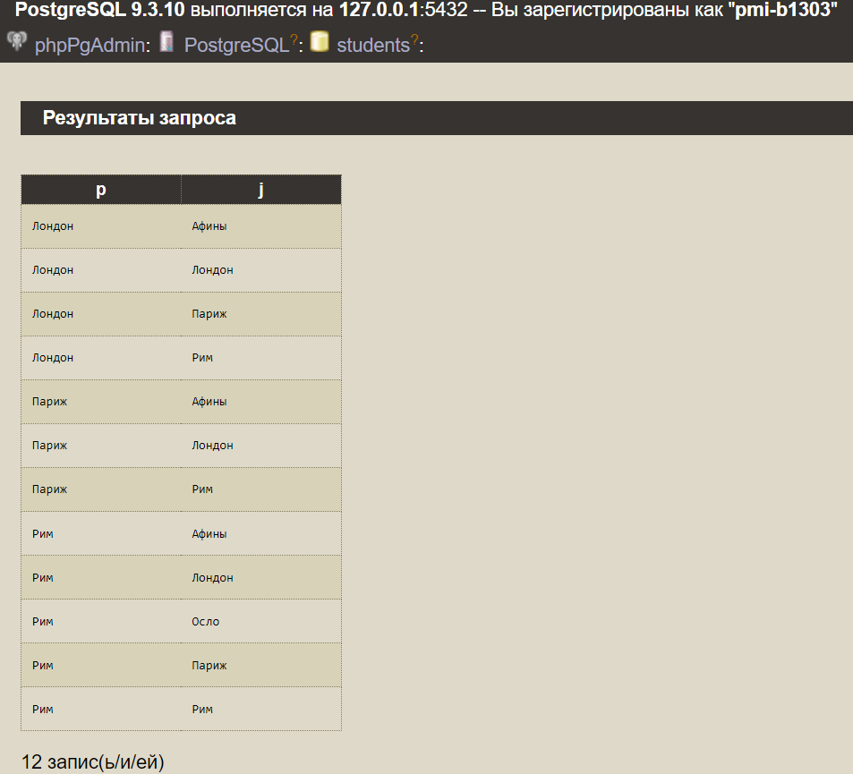
- Получить список городов, в которые выполнили поставки ТОЛЬКО поставщики, поставлявшие голубые детали.

SELECT town
FROM j
JOIN spj ON spj.n_izd=j.n_izd
WHERE n_post IN(SELECT DISTINCT n_post
FROM spj our
JOIN p ON our.n_det=p.n_det
WHERE cvet='Голубой')
EXCEPT
SELECT town
FROM j
JOIN spj ON spj.n_izd=j.n_izd
WHERE NOT n_post IN(SELECT DISTINCT n_post
FROM spj our
JOIN p ON our.n_det=p.n_det
WHERE cvet='Голубой')
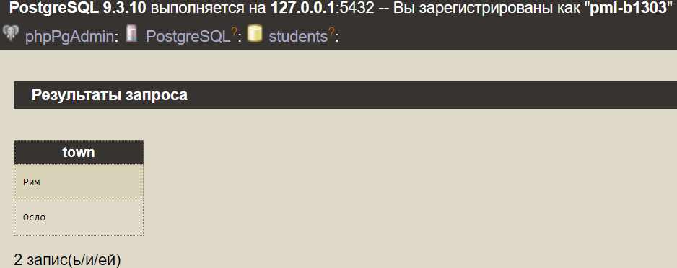

- Вывести полный список городов и для каждого города найти суммарное количество деталей красного цвета, которые были в него поставлены. Города в списке должны быть ВСЕ. Список должен быть упорядочен по алфавиту.

SELECT res.col, town.town
FROM (SELECT town FROM p
union
SELECT town FROM s
union
SELECT town FROM j) town
LEFT JOIN (SELECT sum(kol) col, j.town
FROM spj
JOIN p ON spj.n_det=p.n_det
JOIN j ON spj.n_izd=j.n_izd
WHERE p.cvet='Красный'
GROUP BY j.town
) res ON res.town=town.town
ORDER BY 2
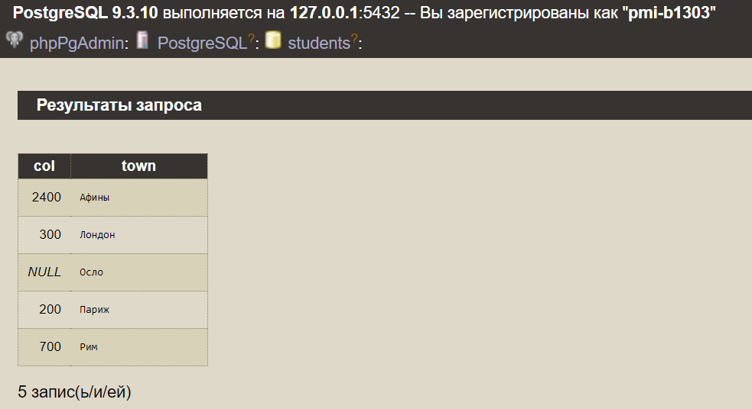

Модификация информации
- Построить таблицу с упорядоченным списком городов, в которых размещается только один поставщик, или производится только одна деталь, или собирается только одно изделие.
CREATE TABLE town (town character(20));
INSERT INTO town(SELECT town
FROM s
GROUP BY town
HAVING COUNT(*) = 1
UNION
SELECT town
FROM p
GROUP BY town
HAVING COUNT(*) = 1
UNION
SELECT town
FROM j
GROUP BY town
HAVING COUNT(*) = 1
)
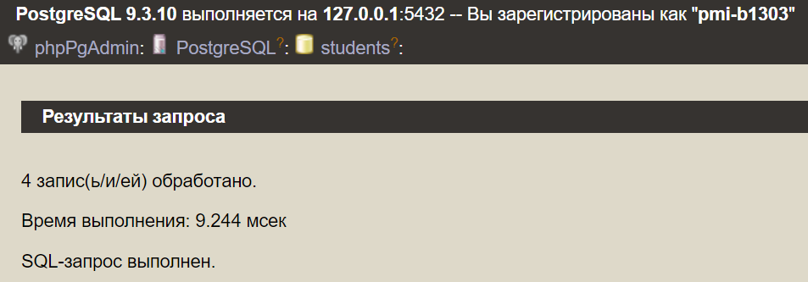
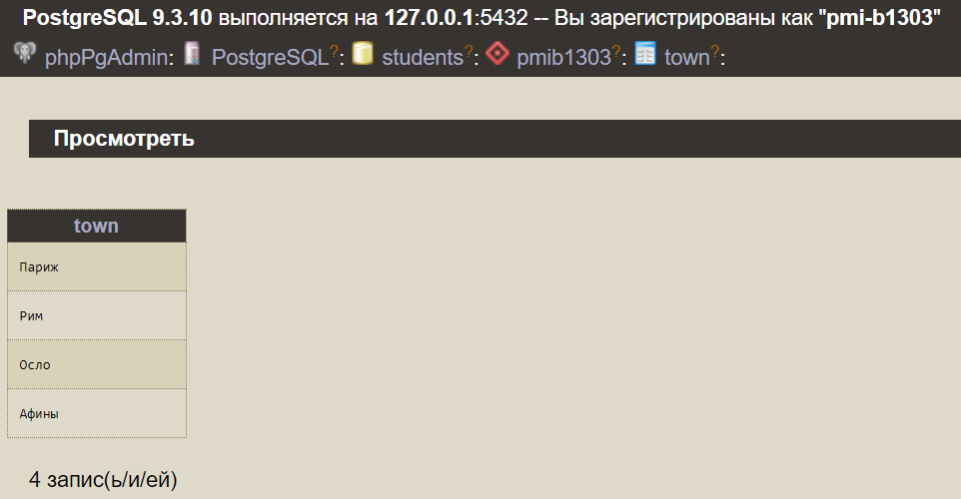
- Увеличить рейтинг всех поставщиков, имеющих в настоящее время рейтинг меньше, чем у поставщика S5, на величину, равную умноженному на 2 числу выполненных поставщиком поставок.
Таблица до модификации:
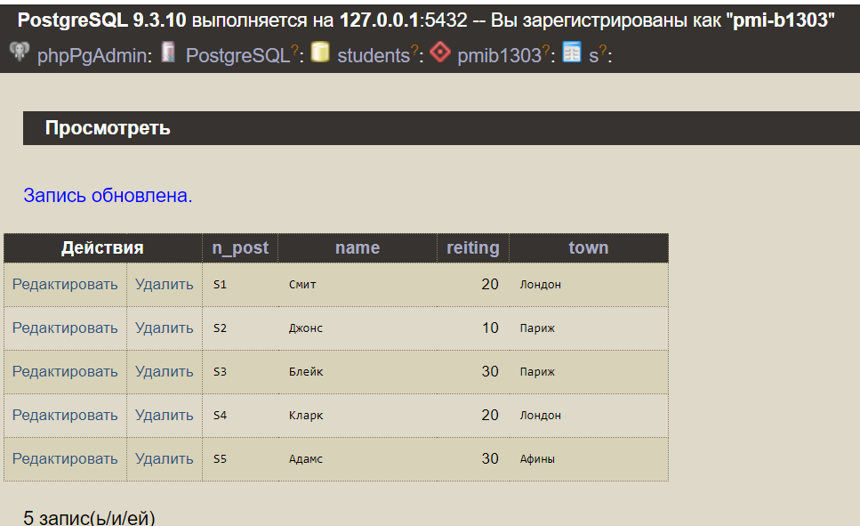

UPDATE s SET reiting=reiting + (SELECT COUNT(*)*2
FROM spj
WHERE s.n_post = spj.n_post
GROUP BY s.n_post)
WHERE reiting<(SELECT reiting
FROM s
WHERE s.n_post = 'S5')
Таблица после обновления:
